Politechnika Świętokrzyska w Kielcach
Wydział Elektrotechniki, Automatyki i Informatyki
Laboratorium Programowanie Współbieżne
Temat:  Poznajemy funkcje fork, wait i signal | Autor: Rafał Robak  Grupa: 3ID12A
Numer laboratorium: 2 | Data wykonania : 13.11.2020

- Ściągawka
fork() - służy do stworzenia nowego procesu w systemie Linux. W wyniku dostaje dwie wartości – proces potomny dostaje 0, proces macierzysty dostaje identyfikator dziecka, jeśli się nie uda wywołać fork() to zwraca on -1.
wait() - służy do oczekiwania na zakończenie potomstwa i odebranie jego statusu
signal() - funkcja służy do przechwycenia sygnału
kill() - służy do wysyłania sygnałów
- Napisać/przepisać i uruchomić poniższy program, zrozumieć jak działa.

#include <stdlib.h>
#include <stdio.h>
main()
{
int childpid;
int status=1;
int zakonczono;
printf("startuje proces macierzysty pid %d\n",getpid());
if ((childpid = fork()) == -1)
{
perror("nie moge forknac");
exit(1);
}
else
if (childpid ==0 )
{
printf("Proces potomny o pidzie %d z rodzica %d\n",getpid(),getppid());
}
else
{
printf("Proces macierzysty o pidzie %d i dziecku %d\n",getpid(),childpid);
}
exit(0);
}
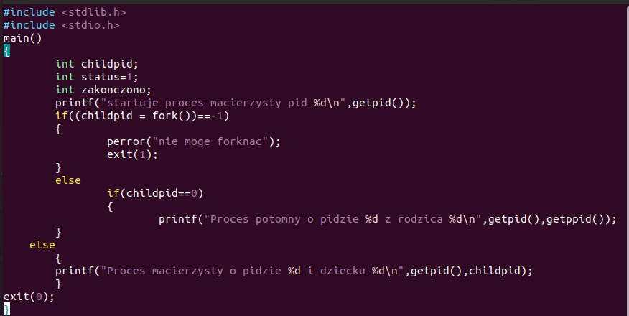
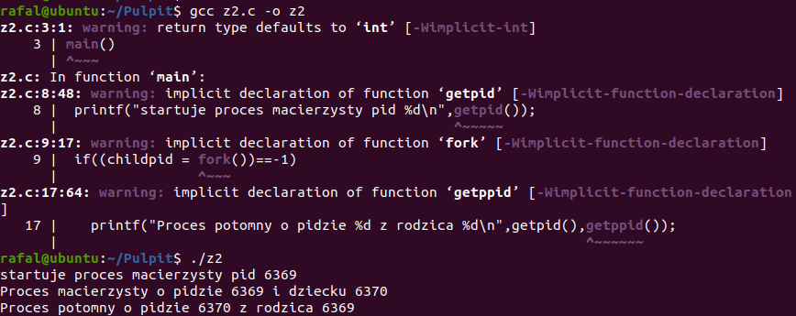
- Sprawić by proces potomny zakończył się po procesie macierzystym [0,5pkt] (funkcja sleep).
Sprawdzić identyfikator procesu macierzystego w procesie potomnym po zakończeniu rodzica. Sprawić by proces potomny zakończył się przed końcem rodzica (rodzic jeszcze nie wywołuje wait). Zbadać czy proces potomny widnieje jeszcze w systemie (ps -efa).
-Sleep w procesie potomnym
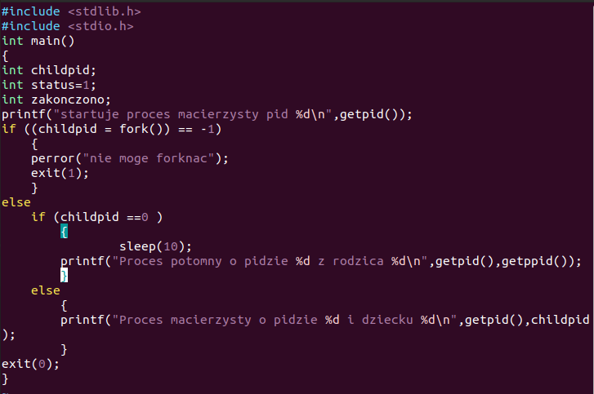
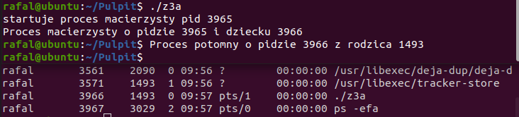
-Sleep w procesie macierzystym
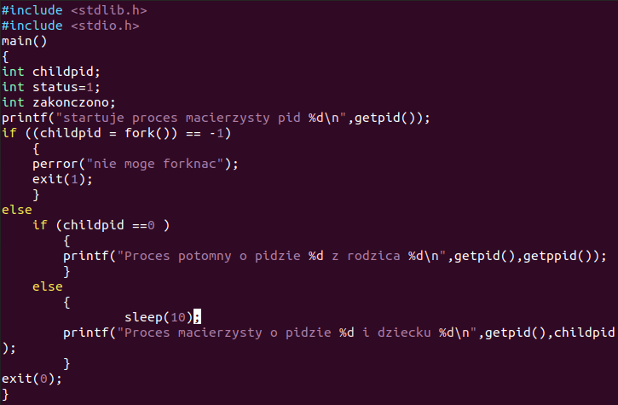
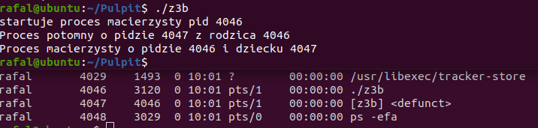

- Zastosować funkcję wait [0,5pkt]
odbierając wynik zakończenia procesu potomnego. Sprawdzić zachowanie się obu procesów. Proces potomny powinien zwrócić wartość inną niż 0 np. exit(2). Wyświetlić co odbierze wait w sposób niesformatowany (nie używać WEXITSTATUS czy przesunięć bitowych).
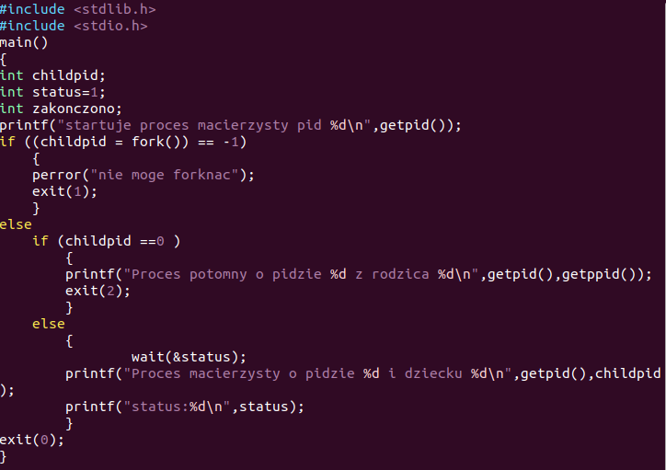
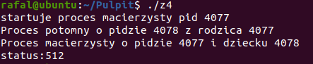
- Stworzyć n=5 procesów potomnych z jednego procesu macierzystego. [1,5pkt]
Zastosować funkcję wait do poprawnego zakończenia. Każdy potomek powinien zatrzymać się na 5 sekund (sleep) by na drugiej konsoli sprawdzić za pomocą ps -efa czy udało się wygenerować dokładnie 5 potomków (ps powinien pokazać 5 procesów potomnych). Procesy powinny zaczynać się razem i kończyć razem. Zastosować pętlę zamiast konstrukcji if else if else ...
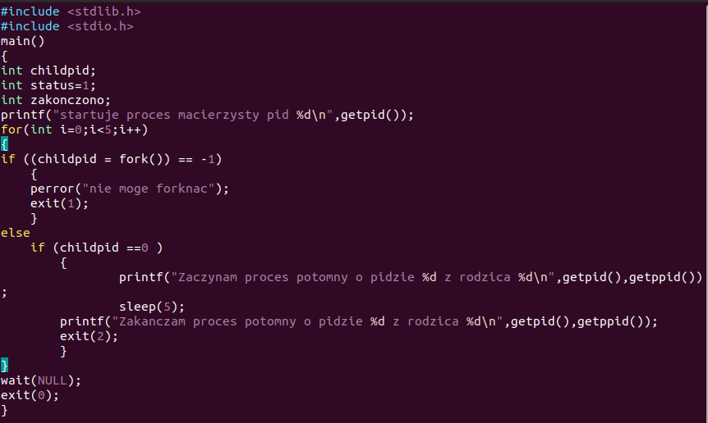
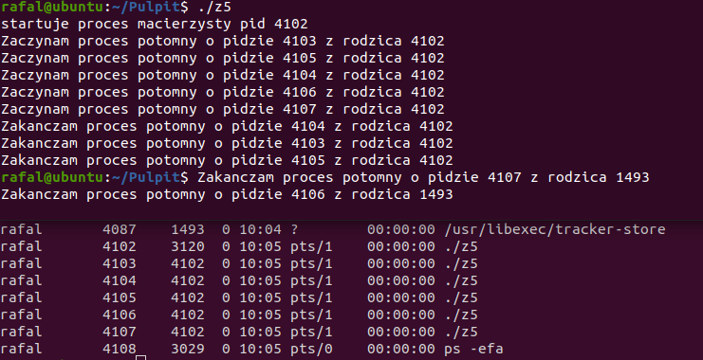
- Stworzyć n=5 pokoleń [1,5pkt]
rodzic->potomek1->potomek2->...->potmek5. Uwaga występuje ryzyko zapętlenia tworzenia procesów. Zadbać o to by nie stracić kontroli nad systemem. Zapisać też edytowane pliki. Sprawdzić jak powyżej, czy udało się wygenerować dokładnie 5 potomków (ps powinien pokazać 5 procesów potomnych). Procesy powinny zaczynać się razem i kończyć razem. Zastosować pętlę zamiast konstrukcji if else if else ...
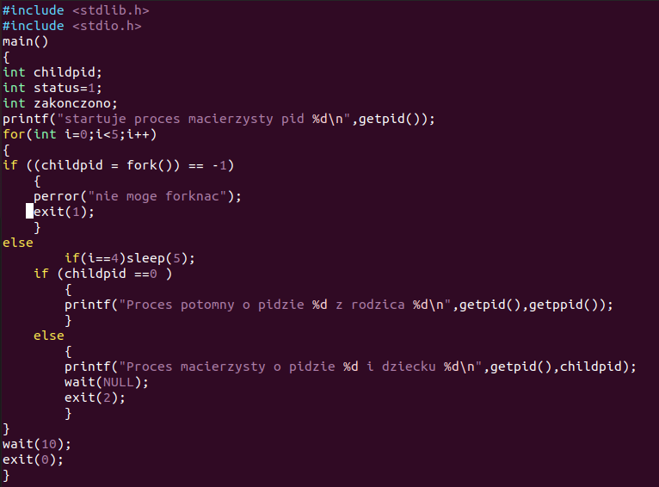
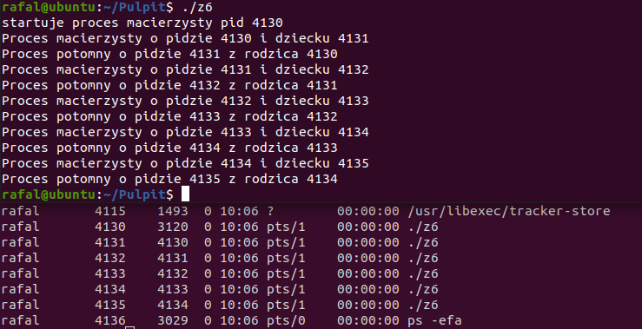
- Przykład [1pkt]
przechwycenia sygnału SIGCHLD - wysyłanego przez dziecko w momencie zakończenia się. Zastosować poniższy przykład w dowolnym z wykonanych programów.
